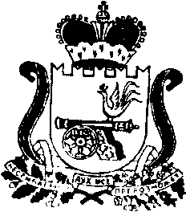

АДМИНИСТРАЦИЯ МУНИЦИПАЛЬНОГО ОБРАЗОВАНИЯ
«КАРДЫМОВСКИЙ РАЙОН» СМОЛЕНСКОЙ ОБЛАСТИ

ПОСТАНОВЛЕНИЕ

от 03.11. 2016 № 00631

О внесении изменений в муниципальную программу «Комплексные меры по профилактике правонарушений и усиления борьбы с преступностью на территории муниципального образования «Кардымовский район» Смоленской области на 2014-2020 годы»

Администрация муниципального образования «Кардымовский район» Смоленской области

п о с т а н о в л я е т:

1. Внести в муниципальную программу «Комплексные меры по профилактике правонарушений и усиления борьбы с преступностью на территории муниципального образования «Кардымовский район» Смоленской области» на 2014-2020 годы» (далее – Программа), утвержденную постановлением Администрации муниципального образования «Кардымовский район» Смоленской области от 17.02.2014 № 0120, следующие изменения:

1.1. В задаче «3. Профилактика правонарушений»:

- пункт 3.12 изложить в следующей редакции:
3.12 | Продолжить работу правового лектория на базе МБУК «Централизованная библиотечная система»  (приобретение литературы правовой тематики) | 2014-  2020 гг. | Отдел культуры Администрации  МО «Кардымовский район» Смоленской области, МБУК «Централизованная библиотечная система» | 29,0 | - | 4,0 | 5,0 | 5,0 | 5,0 | 5,0 | 5,0 | районный бюджет

2. Контроль исполнения настоящего постановления возложить на заместителя Главы муниципального образования «Кардымовский район» Смоленской области Плешкова В.В.
3. Настоящее постановление вступает в силу со дня его подписания.

Глава муниципального образования «Кардымовский район» Смоленской области | Е.В. Беляев

